Список уроківТема №4 Елементи форми, практичне застосування команд розгалуження
План:
- Завдання №1
- Завдання №2
- Завдання №3
Завдання №1
Створити програму "Калькулятор". По центру екрану створити таблицю з двома полями для введення чисел і чотирьма кнопками "+" , "-" , "*" , "/" .
Під час виконнання 1 файлу (index.php ) у вікні браузера ви побачете:

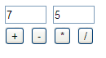

Відображення 2 файлу (calc.php) при натисненні кнопки [-] буде таким:

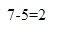

Відображення 2 файлу (calc.php) при натисненні кнопки [*] буде таким:

Код програми файлу index.php:
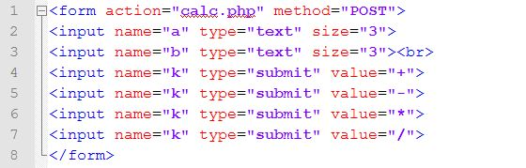

Код програми файлу calc.php:
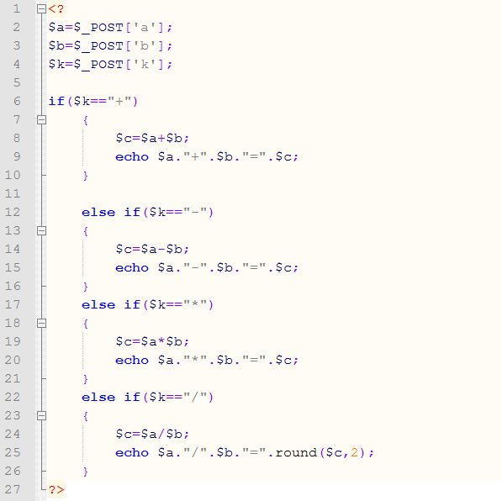

Завдання №2
Створити програму "Тест" на 4 питання різного типу:
1) вибір однієї вірної відповіді з декількох запропонованих;
2) вибір декількох вірних відповідей з запропонованих;
3) введення вірної відповіді у текстове поле;
4) вибір вірної відповіді з "випадаючого" списку.

Відображення 1 файлу (index.php) може бути таким:

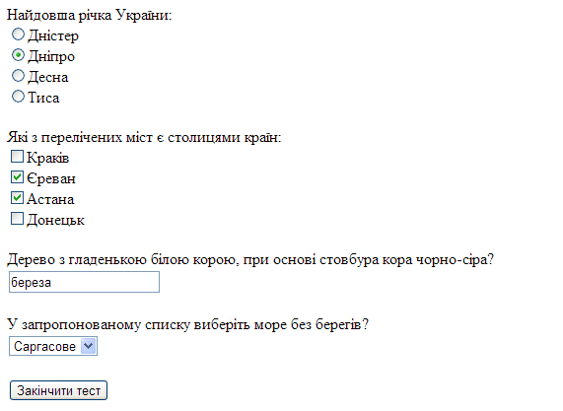

Натиснувши кнопку "Закінчити тест" ви побачете виконнання 2 файлу ( test.php ):

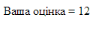

Код програми файлу index.php:
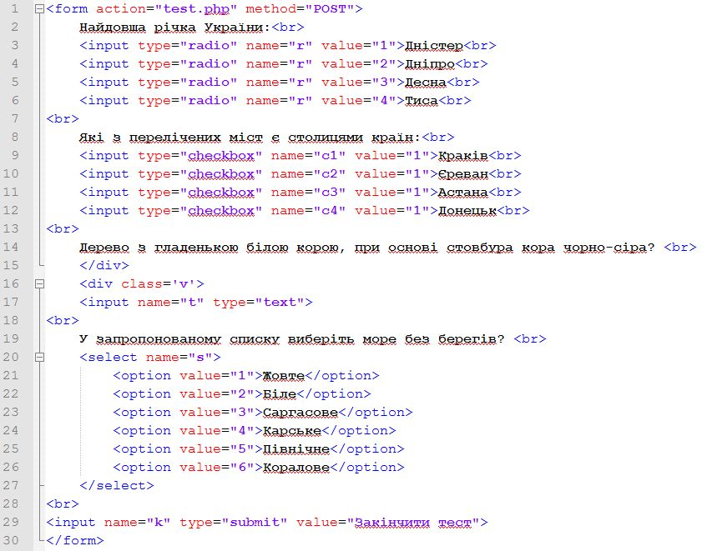

Код програми файлу test.php:
